FOTODOMINO DOCENTENDEEL

Aardrijkskunde is je verwonderen over wat er allemaal om je heen te zien is. Aardrijkskunde is ook oog krijgen voor overkomsten en verschillen en leren begrijpen hoe de wereld in elkaar zit. Dit fotodomino over water traint leerlingen daarin.

- Dit fotodomino sluit goed aan bij het thema water dat in verschillende leerjaren en schooltypen bij aardrijkskunde aan de orde komt.
- Fotodomino is geschikt voor alle leeftijden. Afhankelijk van de gekozen informatie wordt een fotodomino-opdracht moeilijker of gemakkelijk en is daarmee meer of minder geschikt voor jonge of oudere leerlingen.
- Dit fotodomino bestaat uit een docentendeel en een leerlingendeel en kost circa een uur lestijd.

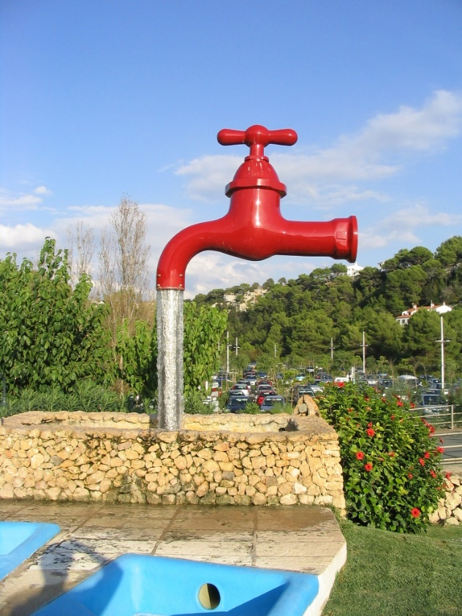
De eerste foto van fotodomino

Deze opdracht is in 2021 ontworpen door Joop van der Schee en Leon Vankan, geïnspireerd door het werk van David Leat en collega’s, die leerlingen uitdagen na te denken over wat ze in de wereld om hen zien.

Aardrijkskunde is geen spelletje, maar spelletjes kunnen wel gebruikt worden om leerlingen te motiveren na te denken over aardrijkskunde. Bekende spelen als domino, memory en kwartet zijn zo aan te passen dat ze ook in een aardrijkskundeles te gebruiken zijn.

Op deze website worden naast een fotodomino, waarbij leerlingen leren kijken en denken over een geografisch thema, nog twee geografische domino’s aangeboden:
- een begrippendomino, waarbij de betekenis van geografische begrippen geleerd wordt bij het thema ‘ontwikkeling’;
- een kaart- en atlasdomino, waarbij leerlingen kaart- en atlasvaardigheden oefenen.

Hieronder wordt in vier stappen uitgelegd hoe fotodomino gespeeld kan worden. Doel, voorbereiding, instructie en nabespreking komen aan de orde. Tot slot worden kort varianten op dit dominospel aangegeven en hoe een foto-domino zelf te maken is.

- Doel van fotodomino

Bij fotodomino leren leerlingen:
- waarnemen en hun aardrijkskundige voorkennis activeren;
- beelden ordenen op verschillende manieren naar (aardrijkskundige) thema’s en regio’s;
- hun kennis over het thema water uitbreiden;
- kaarten en atlassen gebruiken;
- samenwerken.

Door leerlingen goed te laten kijken naar foto’s en ze vervolgens uit te dagen na te denken over de vraag welke verschillen en overeenkomsten de foto’s tonen, wordt het geografisch denken van de leerlingen gestimuleerd. Door het geografisch begrippennetwerk van leerlingen te verstevigen wordt het onthouden en activeren van kennis versterkt.

Als de les goed loopt is ook nog een hoger leerdoel te bereiken, namelijk metacognitieve kennis, dat wil zeggen kennis over het proces van kennisverwerving. Fotodomino kan leerlingen doen inzien dat systematisch naar foto’s kijken aan de hand van vragen meer inzicht oplevert. Inzicht waarmee je beter kan kijken. Zoals Cruijff al zei: ”Je gaat het pas zien als je het doorhebt”.

- Voorbereiding van fotodomino

Fotodomino kan gedaan worden bij de start van lessen over watermanagement om de beginsituatie van leerlingen in kaart te brengen, halverwege ter afwisseling of als diagnostisch instrument of aan het eind als proeftoets.

De voorbereiding start met het uitknippen of zelf maken van dominostenen in het gewenste aantal.

Indeling van de klas

Leerlingen zitten in tafelgroepen van 3 of 4 leerlingen.
Hoe verdeel je het fotodominospel in de klas?
Elke groep van 3 of 4 leerlingen krijgt dezelfde set van 12 foto’s.
- Bij 28 leerlingen maakt u 7 groepen van 4 leerlingen. U heeft 7 gelijke sets van 12 foto’s nodig. Elke leerling in een groep van 4 heeft 3 foto’s.
- Bij 22 leerlingen kunt u 4 groepen van 4 leerlingen en 2 groepen van 3 leerlingen maken. Elke leerling in een groep van 4 leerlingen heeft 3 foto’s. Elke leerling in een groep van 3 leerlingen heeft 4 foto’s.
Om te zorgen dat elke leerling meedoet heeft elke leerling een aantal eigen foto’s voor zich liggen.
De leerlingen werken samen. U kunt ervoor kiezen een competitie-element in te bouwen: welke groep is het eerste klaar en heeft alles goed? Een gemengde samenstelling van elke groep met leerlingen die sterker en zwakker in aardrijkskunde zijn, is wellicht een goede keus.

Bij fotodomino zullen leerlingen om (digitale) atlassen vragen, dus die moeten beschikbaar zijn.

Neem de tijd om met leerlingen eerst kort te praten over de opdracht en het benodigde teamwork voordat u het fotodomino uitdeelt. |Als leerlingen het fotodomino eenmaal in handen hebben luisteren ze niet meer, zeker als van een competitie tussen de groepen sprake is.

De oefening gaat vanzelf als de leerlingen eenmaal aan de gang zijn. Het probleem kan het teamwork zijn. U kunt ervoor kiezen leerlingen daarover te laten nadenken voor ze het fotodomino krijgen. Zeg van tevoren ook dat het niet slim is om hard te praten bij het spel omdat andere groepen daar hun voordeel mee kunnen doen.

Spel met opdrachten
De ervaring leert dat bijna alle leerlingen zo snel mogelijk het fotodomino willen spelen en zich vaak niet goed realiseren wat er precies op de foto’s staat.
Dat is de reden dat het spelen van fotodomino gevolgd wordt door opdrachten om na te denken over de inhoud van de foto’s. De foto’s vertellen een verhaal dat de leerlingen ontdekken door samen de opdrachten te maken.

Leerlingen zijn pas klaar als de groep de antwoorden op de opdrachten heeft ingeleverd bij de docent met hun namen daarbij vermeld.

De nabespreking – zie hieronder - is essentieel, dus denk als docent vooraf goed na over de inhoud en organisatie van de nabespreking.

- Instructie van fotodomino

Taak: spel met opdrachten
In het leerlingendeel staan de dominostenen: 12 foto’s met elk een onderschrift. De onderschriften zijn niet juist want ze horen steeds bij een andere foto.
De taak van elke groep van 3 of 4 leerlingen is de juiste onderschriften bij elke foto te vinden en dat onderschrift naast de foto aan te leggen.
Al aanleggend kan in dit spel een vierkant van de dominostenen gebouwd worden.
Na het spel maakt elke groep een aantal opdrachten over de foto’s.
Die opdrachten moeten bij de docent ingeleverd worden met de namen van de alle leerlingen uit de groep er op.
Alleen door goed samen te werken en zachtjes te praten is het fotodomino goed te spelen.

De instructie voor de leerlingen staat ook in het leerlingendeel. Het is van belang dat de leerlingen deze instructie eerst lezen voordat ze foto’s (dominostenen) krijgen en dat vragen daarover worden besproken voor de spelfase begint:

- Werk in groepen van 3 of 4 leerlingen.
- Elke groep van 3 of 4 leerlingen krijgt een set van twaalf (dominostenen met) foto’s en onderschriften.
- Elke leerling in een groep van 4 leerlingen krijgt 3 dominostenen. Elke leerling in een groep van 3 leerlingen krijgt 4 dominostenen.
- De leerling met bovenstaande foto begint. Deze leerling legt de foto op tafel en leest het onderschrift voor dat bij deze foto staat. Dat onderschrift is onjuist.
- De groep kijkt wie van hen op één van hun dominostenen een omschrijving heeft die wel goed past bij de foto.
- Wie de juiste foto-omschrijving denkt te hebben, benoemt die hardop en als de andere leerlingen in de groep akkoord zijn, wordt de dominosteen aangelegd. Goed teamwork is essentieel.
- Bij de goede foto-omschrijving van de eerste foto ligt nu ook automatisch een tweede foto op tafel. Welk onderschrift hoort daarbij?
- Het proces herhaalt zich tot alle 12 dominostenen gebruikt zijn en de dominostenen een vierkant vormen.

Als het dominospel klaar is maakt elke groep de opdrachten die erbij horen. Ook deze staan in het leerlingendeel:
Beantwoord in je groep samen de onderstaande vragen A t/m E.

A. Bekijk de 12 foto’s goed. Wat is het thema van dit domino?
B. Hoe kun je de foto’s aan de hand van dit thema ordenen? Noem minstens 3 manieren.
C. Bekijk de foto’s 2, 4, 8 en 12.
- Welke foto hoort er niet?
- Leg uit waarom die foto er niet bij hoort.
D. Bekijk de foto’s 5, 6, 10 en 11.
- Welke foto hoort er niet?
- Leg uit waarom die foto er niet bij hoort.
E. Bekijk foto 4.
1) Welke problemen kunnen zich voordoen op deze plek ?
2) Hoe kunnen die problemen worden opgelost?

Als je klaar bent met het domino en de opdracht, lever je de antwoorden op de opdracht in bij je docent met daarbij de namen van de leerlingen in je groep.

Er zijn altijd groepjes leerlingen die eerder klaar zijn dan andere groepjes. De groepjes die al klaar zijn, zijn geneigd te gaan kletsen. Om dat te voorkomen kunt u ze een extra opdracht geven: Bedenk 2 nieuwe foto’s met onderschrift die in dit fotodomino passen.

- Nabespreking van fotodomino

De leerlingen hebben bij de nabespreking de dominostenen en hun antwoorden nodig. Dus na controle door de docent moeten de antwoorden van de leerlingen op de opdrachten weer terug naar de groepen.

Ga in de nabespreking zowel in op de inhoud als op de werkwijze en leerwinst van de leerlingen

STAP I : Nabespreking van de inhoud:
- Vraag als start leerlingen een voorbeeld van een gemakkelijke en een moeilijke dominosteen te noemen. Laat eerst één groep klassikaal antwoord geven en laat daarna
leerlingen uit andere groepen vertellen hoe zij lastige gevallen hebben opgelost..
- Belangrijk is het antwoord op vraag A. Wat is het thema van dit dominospel? Bij het fotodomino is water het gemeenschappelijke thema. Leg een link met de stof in het schoolboek en bespreek het belang van water en watermanagement.
- Bespreek vervolgens de opdrachten B t/m E, zie ook onderstaand antwoordmodel. Dat zou vlot kunnen gaan als de leerlingen in de groepen goed gewerkt hebben.
- Wanneer u de foto’s klassikaal projecteert, ondersteunt dat de bespreking.

ANTWOORDEN OPDRACHTEN
Opdracht A: Thema?
Water
Opdracht B: Ordenen?
Categorieën om foto’s in te ordenen:
- Gemaakt door mens of natuur
- Vorm: punt, lijn of vlak.
- Smaak: zout of zout
- Ligging: dichtbij of veraf
- Functie: drinkwater, vervoer, visserij, recreatie.
- Hoeveelheid: groot of klein

De 12 foto’s geordend naar: mens-natuur, vorm, smaak en ligging:
- Kraan Menorca kraan = mens/punt/zoet/ buiten NL
- Zee bij Kreta zee = natuur/oppervlakte/zout/ buiten NL
- Sloot in Nieuwkoop sloot = mens /lijn/zoet/in NL
- Rivier de Waal rivier = natuur/lijn/zoet/ in NL
- Duinmeer bij Vogelenzang meertje = mens en natuur/oppervlakte/zoet/NL
- Zwembad in de Drome zwembad = mens/oppervlakte/zoet/buiten NL
- Zoutwinning op La Palma bassin = mens/oppervlakte/zout/buiten NL
- Waterval op Gran Canaria waterval = natuur/lijn/zoet/buiten NL
- Stuwmeer op Kreta stuwmeer = mens/oppervlakte/zoet/ buiten NL
- Sluis en kanaal bij Nigtevecht kanaal met sluis = mens/lijn/zoet/in NL
- Blauwe Stad Winschoten meer/plas = mens/oppervlakte/zoet/ in NL
- Beek in Hongarije beek = natuur/lijn/zoet/ buiten NL

Opdracht C: Welke hoort er niet bij?
Foto 2, 4, 8 en 12
- 4, want 4 is in Nederland, de rest niet.
- 2, want de zee is een oppervlak, maar een rivier, een waterval en een beek zijn lijnen.
- 2, want de zee is zout water, de overige hebben zoet water.

Opdracht D: Welke hoort er niet bij?
Foto 5, 6, 10 en 11
- 6, ligt niet in Nederland, de rest wel.
- 10, is een lijn, de overige zijn oppervlakten
- 5, want duinmeren zijn deels door de natuur gevormd, maar sluizen en kanalen, zwembaden en het water bij de Blauwe Stad zijn door de mens gemaakt.

Opdracht E: Problemen en oplossingen?
- Hoe kom je aan de overkant? Oplossingen zijn veerboten, bruggen of tunnels
- Wat doe je als er te veel of te weinig water door de rivier gaat? Oplossingen bij te veel water: stevige dijken aanleggen of de rivier breder maken (meer ruimte voor de rivier). Oplossingen bij te weinig water: water tegenhouden met stuwen en water bewaren in waterbekkens.

STAP II: Nabespreking van de werkwijze van de leerlingen:
- Vraag leerlingen wat er goed ging en wat niet bij het teamwork. Is het handig om de taken te verdelen en een voorzitter te hebben? Hoe belangrijk is goed luisteren en rustig discussiëren? Laat eerst één groep klassikaal antwoord geven en laat daarna leerlingen uit andere groepen vertellen hoe zij hun teamwork op die punten hebben aangepakt. Probeer samen te komen tot een strategie. Laat leerlingen nadenken hoe het teamwork volgende keer beter kan.

STAP III: Leerwinst
- Laat tot slot leerlingen samenvatten wat ze ervan geleerd hebben door per groep de tips te laten formuleren voor een volgende klas die ook dit spel gaat spelen.

Varianten
- Speel fotodomino andersom, dus niet de foto van het juiste onderschrift laten voorzien maar een foto zoeken bij een onderschrift.
- Speel het spel met meer of minder dominostenen als dat meer geschikt lijkt voor uw doelgroep.
- Pas de opdrachten aan met foto’s uit uw eigen regio of de omgeving van de school.

Zelf maken
Bij fotodomino kunt u als docent vakantiefoto’s of internetfoto’s gebruiken - waar geen copyright op zit - die met elkaar gemeen hebben dat ze allemaal uit een grotere regio (bijvoorbeeld een werelddeel) komen of een gemeenschappelijk thema hebben (bijvoorbeeld natuurgeweld). In plaats van foto’s kunt u ook figuren, kaartjes of schema’s gebruiken.

Ook leerlingen kunnen een fotodomino maken. Dat kan aan de hand van eigen of elders gevonden copyrightvrije foto’s. Doelgroep: medeleerlingen of een andere klas.
De opdracht kan zijn: “Ontwerp 4 nieuwe foto’s en speel het domino opnieuw óf
ontwerp een nieuw dominospel over een geografisch thema in de buurt van je eigen school met 8 foto’s. Gebruik zelfgemaakte foto’s of zoek bestaande plaatjes en kaartjes. Speel het spel om uit te testen of het werkt”.

Omdat zelf een dominospel maken leerzaam is, is het goed om na het zelf maken van een dominospel evaluatievragen te stellen, bijvoorbeeld:
- Wat was er moeilijk aan het maken van jullie dominospel?
- Welke tip kun je geven aan leerlingen die ook zo’n dominospel willen maken?

